Капитальный ремонт дома закончат к июню в Воскресенском
30.05.2019
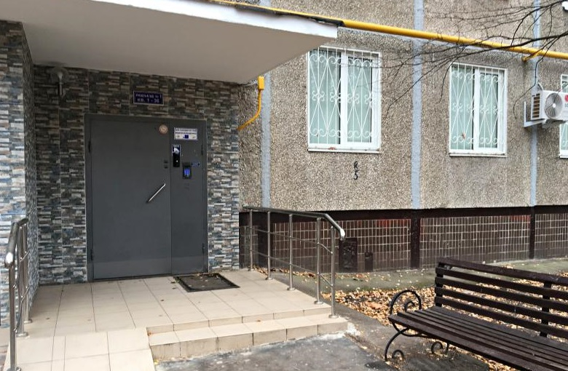
Капитальный ремонт дома закончат к июню в Воскресенском. Фото: архив
Сотрудники подрядной организации закончат капитальный ремонт жилого многоквартирного здания к июню 2019 года в поселении Воскресенское.
Сейчас специалисты проводят работы в домах №1, 2, 3.
— Сотрудники подрядной организации к 3 июня закончат обновление кровли многоквартирного здания №3. Капитальные ремонтные работы и восстановление фасада в доме №2 специалисты начали 27 мая, — рассказал главный специалист отдела жилищно-коммунального хозяйства администрации поселения Воскресенское Михаил Смирнов.
Он добавил, что в доме №1 заменят системы водо- и теплоснабжения.
Отметим, что все работы выполняют в соответствии с планом-графиком.

Адрес страницы: http://tinao.mos.ru/presscenter/news/detail/8120361.html
Префектура Троицкого и Новомосковского административных округов города Москвы

